本次课标题：探秘红楼美食-寿怡红群芳开夜宴
授课班级 |  | 上课  时间 |  |  |  | 上课  地点
 | （重复课） |  |  | （重复课） |  |  |  | （重复课）
教学  目标分析 | 思政目标 |  | 知识目标 |  | 技能目标 |  | 素质目标
 | 加强中华优秀传统文化教育：四大名著之一红楼梦  深化美育教育 |  | 1.知道寿怡红群芳开夜宴的参加人员；  2.了解寿怡红群芳开夜宴各人的花语；  3.了解各人花语预示的命运。 |  | 能制作一张群芳开夜宴座次表。 |  | 1.养成良好的利用网络学习资源，进行线上自学的习惯；  2.具备合理安排时间、自我控制及再学习的能力；  3.学会观察、思考、分析问题的能力。
教学项目内容 | 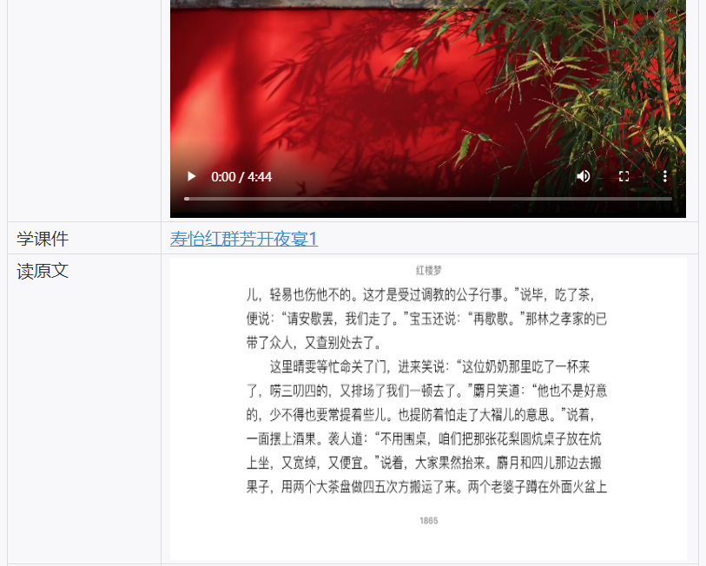
重、  难点 | - 各人的花语及命运；
解决方法 | 从各人的花语看预示的命运。
作业 | 能制作一张群芳开夜宴座次表。

